SIMULADO DE GEOGRAFIA (CAPITALISMO E SOCIALISMO)
Escola:
Professor (a): | Data:____/_____/______
Estudante: | Turma:

- Para compreender o contexto atual das sociedades e de suas relações econômicas, é importante conhecer como esses dois sistemas (capitalismo e socialismo) surgiram e transformaram o mundo durante os séculos XIX e XX, influenciando a economia e a cultura dos povos no mundo. Nesse contexto, qual das alternativas abaixo está correta?
  - O socialismo e o capitalismo são sistemas político-econômicos semelhantes.
  - O capitalismo se fundamenta no lucro e na defesa da propriedade privada.
  - O socialismo defende os interesses da individualidade e dos bens sociais.
  - O capitalismo defende a distribuição dos bens de produção igualmente.
- O Capitalismo e Socialismo são definidos como sistemas econômicos que se distinguem entre si na forma de administrar a economia de um país (comércio, indústria, investimento, infraestrutura, etc.). Assim sendo, qual desses é o sistema econômico predominante do Brasil? Qual sua opinião sobre esse sistema atual brasileiro?

- Observe a imagem e responda à questão.


Fonte: http://www.arionaurocartuns.com.br/
A charge acima faz uma crítica ao consumismo, característica das sociedades modernas e da expansão da globalização. Qual sistema econômico possui essa característica como fundamental?
  - Capitalismo. b) Absolutismo.
c) Socialismo. d) Comunismo.
- Leia e resolva.


Qual sistema econômico a charge está criticando? Qual a mensagem que esse texto visa trazer ao leitor?

- Leia e resolva.
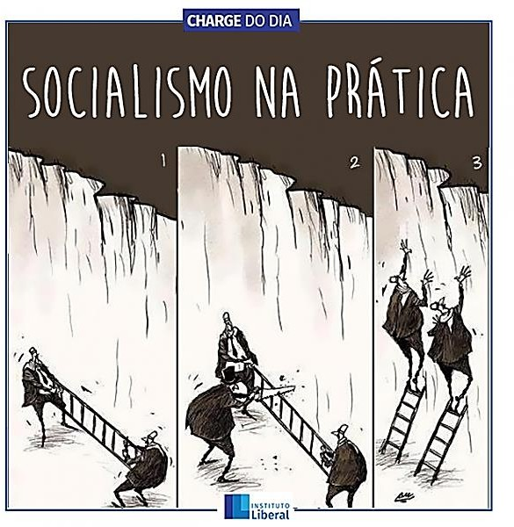
A charge acima aborda o sistema econômico socialista. Observando seus elementos não verbais, identifique a crítica apresentada.

- O Socialismo surgiu com a insatisfação de alguns, principalmente dos trabalhadores das indústrias, com o sistema capitalista, que gerava desigualdades. Desse modo, o Socialismo pode ser definido como um sistema

  - econômico baseado na propriedade privada.
  - de governo baseado na riqueza das indústrias.
  - econômico que busca a equidade entre as pessoas.
  - de sociedade que procura viver de forma sustentável.
- O sistema capitalista tem como vantagens importantes a inovação tecnológica e a livre concorrência. Assim sendo, o Capitalismo pode ser definido como
  - um sistema econômico baseado no lucro e no consumo intenso.
  - uma forma de governo baseado na riqueza das indústrias.
  - uma forma de cultura que busca a igualdade entre as pessoas.
  - uma forma de sociedade condicionada pela ideologia do Estado.
- As principais diferenças entre Socialismo e Capitalismo giram em torno do papel da propriedade, do governo e da economia. Sobre a estrutura social desses sistemas políticos, assinale a alternativa FALSA.
  - Os capitalistas recebem os lucros provenientes dos meios de produção e de suas relações com o capital.
  - No Socialismo, as distinções de classe social são diminuídas, já que os trabalhadores possuem mais altivez.
  - O Socialismo é um sistema que visa satisfazer diretamente as necessidades humanas e as demandas econômicas.
  - No estabelecimento das relações de produção capitalista, a força de trabalho deixa de ser mercadoria.
- Observe a bandeira abaixo.


Essa bandeira pertence a um país socialista do continente americano. Que país é esse?
  - Panamá.
  - México.
  - Cuba.
  - Colômbia.
- Localize, no caça-palavras, 5 palavras associadas ao Capitalismo e outras 5 ao Socialismo. Ao encontrá-las, separe-as abaixo.

C | O | L | E | T | I | V | I | S | M | O
A | L | U | C | R | O | F | T | U | E | A
I | G | U | A | L | D | A | D | E | Q | S
T | E | Q | C | F | D | G | H | J | U | A
H | R | Z | P | A | I | T | E | L | I | L
I | J | U | V | L | P | T | A | O | D | A
O | K | I | J | S | D | I | E | R | A | R
M | R | O | X | F | C | J | T | P | D | I
P | L | P | E | O | A | U | Ç | A | E | O
C | L | O | S | R | Z | Y | H | L | L | S
A | S | S | O | C | I | A | Ç | A | O | U
X | E | X | P | L | O | R | A | Ç | A | O

  - Capitalismo.

  - Socialismo.

GABARITO

1B / 2. O sistema econômico predominante no Brasil é o Capitalismo. Resposta Pessoal. / 3A / 4. O Capitalismo. (Sugestão de resposta) Visa criticar a ampla desigualdade social, expressa especialmente por meio das diferenças entre os detentores dos meios de produção e a população mais humilde. Na imagem, é possível perceber a má distribuição dos recursos financeiros oriundos dos trabalhadores, onde o personagem que fala (representante do Capitalismo) distribui os bens de produção para aqueles que já possuem muita riqueza e aqueles que precisam de pouco não recebem nada. / 5. (Sugestão de resposta) A charge critica principalmente o papel do Estado no sistema socialista como detentor e distribuidor de toda a riqueza produzida pelos trabalhadores, revela que há uma distorção entre teoria e prática, mostrando a supressão dos direitos individuais. / 6C / 7A / 8D / 9C / 10. a) Lucro, privada, capital, salários e exploração. b) Coletivismo, equidade, social, associação e igualdade.

